M56WP-V1.0产品使用说明手册

版权与许可
版权所有，翻印必究。
与此手册相关用户具有以下权力：
A:打印本手册以获得其硬盘拷贝，用于个人、内部或公司用途，而不得用于销售、转售或分发目的；
B:将本书面许可的情况下，严禁复制、改编或翻译本手册。
手册仅作为自助产品的维护使用。

文档声明
本文所含信息如有更改，恕不另行通知。本公司不对本书作任何担保。本公司对于由本书所含错误及其供应、性能或使用所造成的意外性或随发性损失概不负责。

目录
1.功能环境指标 4
1.1功能 5
1.2.USB上电升级功能 5
1.3.常见故障处理 5
1.4.性能指标 6
2.软件烧录 6
2.1.软件升级指导 6
2.2.USB升级步骤 6
2.3.ISP升级 7
2.4.常见故障分析： 8
3.PC软件使用说明 9
3.1计算机的硬件配置要求 9
3.2.系统软件要求 9
3.3软件安装 10
4.开始系统 10
4.1系统运行前，确保下列连线正常： 10
4.2系统运行步骤： 10
5.介绍ScreenControl拼接控制器软件的功能： 11
5.1.主界面 11
普通用户和超级用户切换 11
超级用户主界面： 12
5.2.菜单栏功能 13
5.2.1设置 13
开关机设置 18
5.2.2.工具 框架效果 18
画面静止 22
本机保存 22
5.3.预案功能 23
5.4.字幕功能 25
5.5.显示功能 26
5.6.帮助 28
5.6.1.用户手册 28
5.6.2.用户注册 28
6.工具栏功能 29
6.1打开连接和关闭连接 29
6.2电源开和电源关 29
6.3输入通道 30
7.操作区 30
8.超级用户附加功能 31
8.1.附加功能 31
8.1.1.温度控制 31
8.1.2.屏参设置 31
8.1.3.软ID设置 32
8.1.4.重显率 32
8.1.5.无信号LOGO拼接功能介绍 32
8.1.6.系统配置 33
8.1.7.调试窗口 33
9.命令显示 33
10.使用时间限制功能 34
遥控说明 40
1.按键定义 40
如下按键在开放了USB播放功能时候使用 40
2.通道切换菜单 41
3.“MENU”键 41
4.MENU+1234：进入工厂设置菜单 44
工厂设置菜单说明 44
安全注意事项 47

M56WP-V1.0是一款定位于大尺寸拼接驱动板卡，支持LVDS, 采用业内领先的数字处理芯片，具有视频解码,支持HDMI、USB、DVI、VGA、CVBS等信号输入,支持1080P.

1.功能环境指标
输入 | 1路CVBS | 接口为BNC座子
 | 1路VGA | 支持VGA (1920×1080)
 | 1路DVI | 支持DVI (1920×1080)
 | 1路HDMI | 支持HDMI (1920×1080)
 | 1路USB | USB2.0
输出 | 背光 | 背光控制信号输出。
 | LVDS | 支持LVDS，最高可支持WUXGA（1920×1080)屏幕。

工作温度 | -10℃-65℃
工作湿度 | 5～80％RH
电源电压 | 12V+5V+5VS
功率消耗 | 最大25W

1.1功能
• 全硬件构架，无CPU和操作系统；
• 多总线并行处理，处理功能强大；
• 启动时间小于8秒钟，启动迅速；
• 无病毒感染风险，安全性好；
• 集成多路视频信号源种类：DVI、HDMI、复合视频、VGA

1.2.USB上电升级功能
利用板卡自带的USB接口，可以在施工现场方便升级软体，利用一个U盘，就可以实现一个工程人员对整个监视系统的M56WP-V1.0模块做全部升级，只要在U盘内存入需升级软体，利用U盘连接到对应M56WP-V1.0板卡，然后重新上交流电后，M56WP-V1.0板卡检测到升级软体后便自动进入升级模块，对应电源指示灯闪烁提示升级，待灯不闪便是升级完成。

1.3.常见故障处理
当本产品发生故障时，请立即切断电源，请不要试图拆开本机进行维修，可能会造成产品进一步损坏。可按以下步骤进行排除，仍不能解决请与当地经销商或专业维修人员联系。对用户自行维修过的产品，不在公司保修范围。

现象 | 处理方法
不开机（电源指示灯不亮） | 1、检查电源线是否有损坏；  2、电源是否已接入市电；  3、确认电源已打开；  4、电源开关是否损坏；  5、保险是否熔断；
所有单元不受控 | - 检查软件的端口设置是否正确。  - 检查串口线是否有损坏，与产品和PC的接口是否接触良好；  - 检查PC的串口是否有问题，可换一台PC测试；  - 单元的地址是否设置正确，参见地址设置。
单个或多个设备VGA/HDMI无输入 | - 检查单元板与信号源端接口是否接触良好；  - 更换一条VGA或HDMI线测试；  - 该设备是否设置在相应输入状态；  - 输入信号是否超出本产品的输入范围；  - HDMI输入时，确认有抓到DDC，且有输出。

1.4.性能指标
工作温度：-10℃-65℃
工作湿度：相对湿度小于80%
功耗：≤25W
复合视频峰值：1Vp-p
VGA输入：WUXGA（1920x1080）
屏分辨率支持： LVDS（1920x1080）

2.软件烧录

2.1.软件升级指导
M56WP-V1.0 升级有2种方式： 1、USB 升级 2、ISP 升级

2.2.USB升级步骤
M56WP-V1.0使用USB升级：
（1）首先将需要烧录的软件拷贝到U盘，软件名固定为MERGE.bin
（2）连接USB进行升级：
开关电源之后会自动升级，升级过程中不会有电源指示灯闪烁提示，当屏幕被重新点亮时则为升级完成，在升级过程中请勿断电，完成之后系统会自动启动。

2.3.ISP升级
电脑首先安装ISP工具驱动将ISP工具连接到M56WP-V1.0 板卡烧录端口，板卡上电。
打开ISP_Tool点击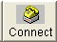连接成功之后会弹出芯片型号，显示如下：
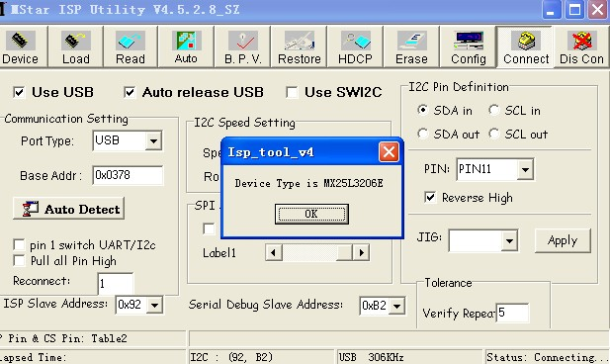

点击主界面 read按键选择需要烧录软件的路径，
点击主界面auto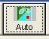然后选择 run 即可进入烧录，

烧录成功如下图所示：

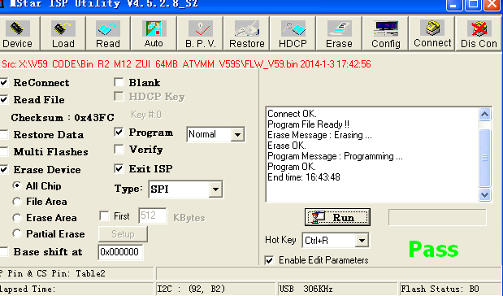

2.4.常见故障分析：
点击了 Connect 但是无法正常连接到板卡请检查以下几点：
1)、板卡是否已经通电；
2)、ISP驱动是否正常；
点击ISP 主界面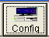
正常情况如图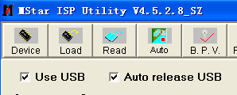
如果上图2个项目是灰色，代表电脑没有识别到ISP工具。
3) 、ISP工具线材与板卡是否连接正确。

3.PC软件使用说明
本章提供PC软件使用说明，包括下列信息:
1).软件运行环境
2).软件安装

3.1计算机的硬件配置要求
安装本软件的计算机硬件配置要求如表所示：
配置要求 | 最低配置
中央处理器 | 奔腾133Mhz
内存 | 128MB RAM
显示器 | 1024×768分辨率显示设备
硬盘驱动器 | 150MB可用硬盘空间
输入设备 | Microsoft兼容的鼠标和键盘  标准的RS232通讯接口

3.2.系统软件要求
计算机系统支持操作系统如表所示：

支持系统 | 备注
Windows XP | 32/64bit
Windows 7 | 32/64bit
Windows 8 | 32/64bit
Windows 10 | 32/64bit

备注：计算机系统必须带有NET Framework_4.0。

3.3软件安装
将安装包拷贝到计算机中，运行软件安装程序，按操作提示完成软件的安装，在此以在Window7系统的计算机安装为例，安装步骤如下。
1)、将ScreenControl安装包拷贝至计算机，打开安装包，如图所示。
图ScreenControl安装包中软件

2)、双击安装包中后缀名为.msi应用程序，弹出安装向导界面，点击“下一步”按钮，进入安装界面。.exe应用程序是检测安装环境。

3)、系统默认安装到C盘，通过点击“浏览”按钮，可自选软件安装位置，之后点击“下一步”按钮，再点击“下一步”，

4)、安装完成后，在桌面生成ScreenControl快捷方式

4.开始系统

4.1系统运行前，确保下列连线正常：
1、运行本软件的计算机的RS232线已正确连接至控制器；
2、相关控制器的信号线，电源线已连接正确；

4.2系统运行步骤：
1)、打开控制器电源，控制电源指示灯将亮起；
绿色，代表处于开机运行状态；橙色代表待机状态。
2)、运行本软件
找到控制软件文件夹，点击ScreenControl运行。出现程序操作界面：
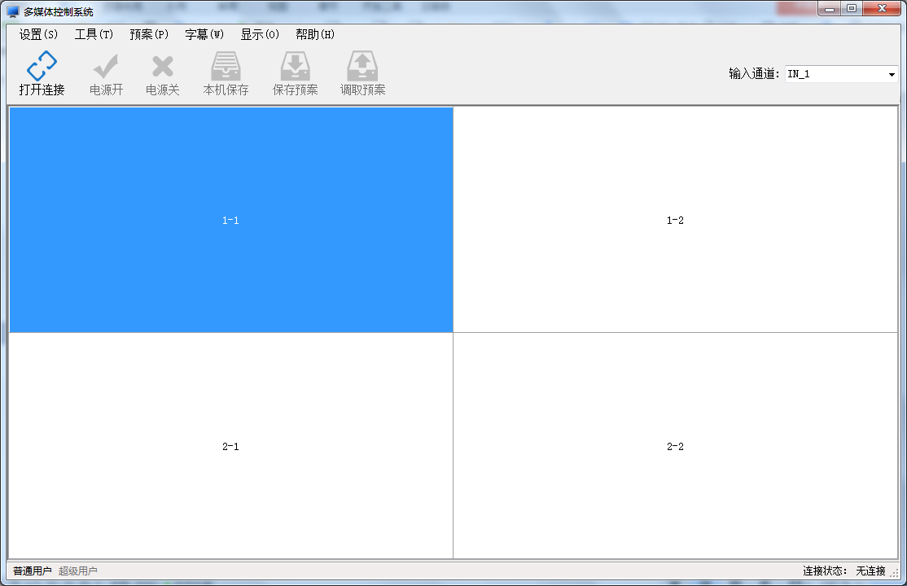

5.介绍ScreenControl拼接控制器软件的功能：
ScreenControl软件主界面分为普通用户主界面和超级用户主界面。
1).主界面
2).菜单栏功能
3).工具栏功能
4).操作区

5.1.主界面

普通用户和超级用户切换
打开软件时，软件主界面是普通用户界面，从普通用户切换到超级用户，请点击主界面状态栏
“超级用户”，弹出“输入密码”窗口，输入密码“123321”，点击“确定”按钮或者按键盘
“Enter”键，便可进入超级用户界面。
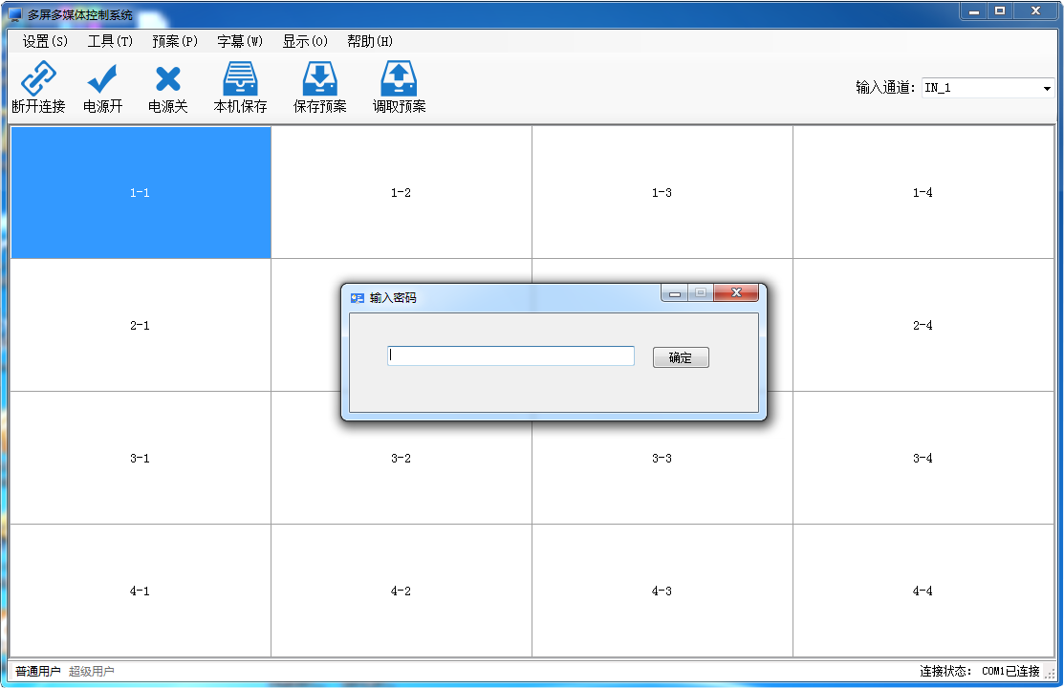 普通用户切换到超级用户

超级用户主界面：
超级用户主界面主要由菜单栏、工具栏、操作区、附加功能、命令显示、状态栏六部分组成，
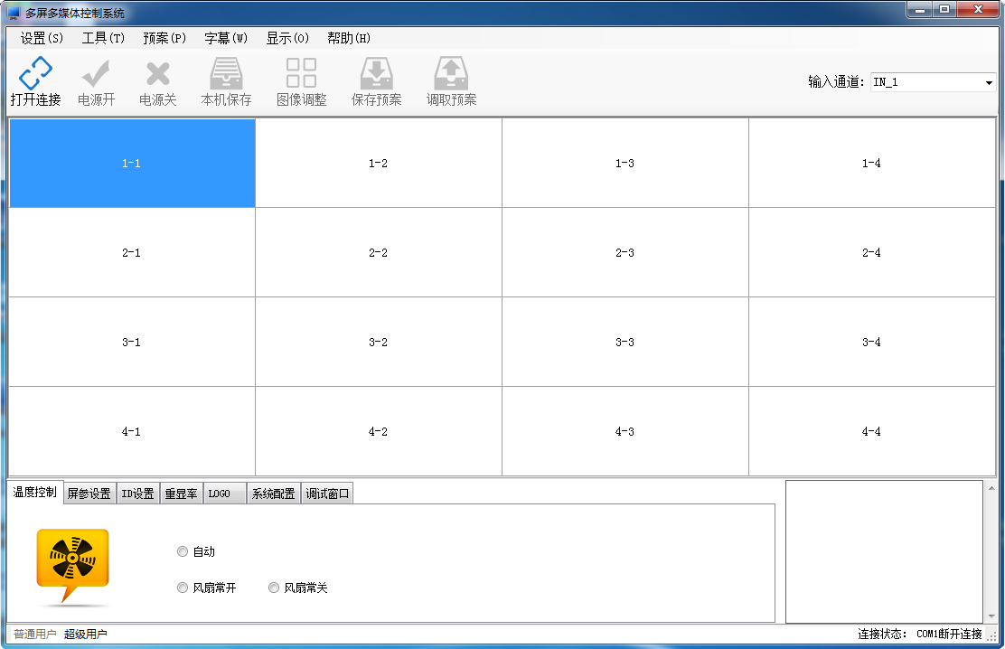
状态栏
命令显示
菜单栏
附加功能
工具栏
操作区

5.2.菜单栏功能

5.2.1设置
通讯设置
在进行通讯设置前，请先检查计算机与设备之间的连接，在打开连接后，不能进行通讯设置。
进入“通讯设置”界面：在软甲主界面的菜单栏点击“设置”，在出现的下拉菜单中点击“通讯设置”，进入通讯设置界面。
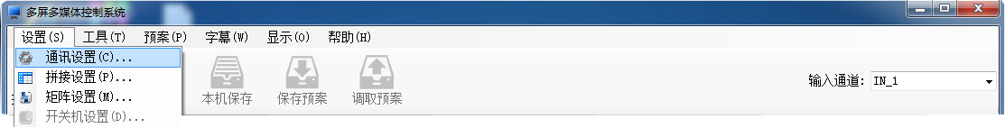

通讯设置界面：如下图所示，包括拼接设备，视频矩阵，VGA矩阵，DVI矩阵，HDMI矩阵的网络连接设置、串口连接设置、矩阵联动设置。注意：在打开连接前进行通讯设置，打开连接以后则不能进行通信设置。
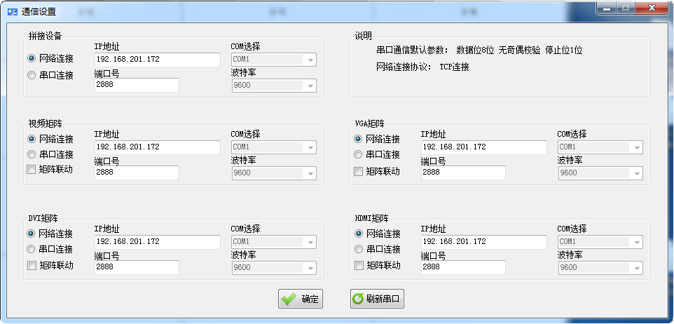
1）网络连接：选中“网络连接”，设置要连接的IP地址和端口号。
2）串口连接：选中“串口连接”，设置要连接的COM口和波特率。点击刷新串口按钮，可以刷新COM口。
3）矩阵联动：选中“矩阵联动”，即可进行矩阵联动。

如何知道选择哪个COM号
电脑串口设置与查看：右击“我的电脑”－“管理”－“设备管理器”－“端口（COM和LPT）”
查看电脑的相关串口。
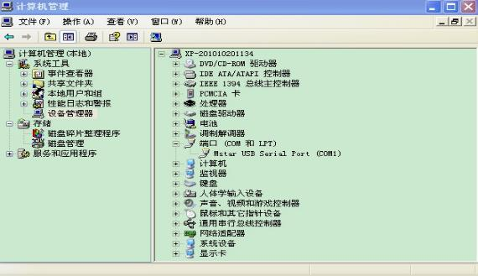

拼接设置
1、进入“拼接设置”界面：在软甲主界面的菜单栏点击“设置”，在出现的下拉菜单中点击“拼接设置”，进入拼接设置界面。如下图所示。
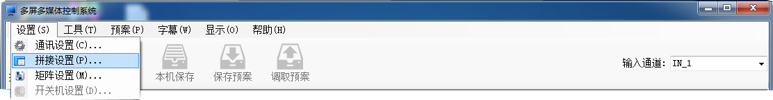

2、拼接设置界面：包括拼接屏的行、列设置，两种模式选择自由模式、固定模式，推荐选择固定模式。如下图所示：
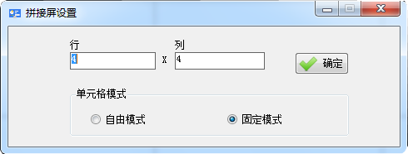

1）行列设置：键盘输入行数和列数，点击确定按钮。
2）自由模式：选中“自由模式”，单元格的宽和高可以随意改动。
3）固定模式：选中“固定模式”，单元格的宽和高固定，不能改变，推荐使用“固定模式”。

矩阵设置
在“打开连接”前，请进行矩阵设置，在“打开连接”后，不能进行矩阵设置。
1、进入“矩阵设置”界面：在软甲主界面的菜单栏点击“设置”，在出现的下拉菜单中点击“矩阵设置”，进入矩阵设置界面。如下图所示：
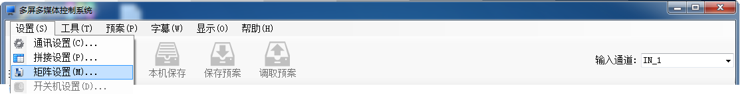

矩阵设置界面：包括视频矩阵、VGA矩阵、DVI矩阵、HDMI矩阵四种矩阵的协议选择和ID设置，响应时间、间隔时间、屏幕和矩阵指令优先选择，输入通道设置，端口映射，添加协议。如下图所示：
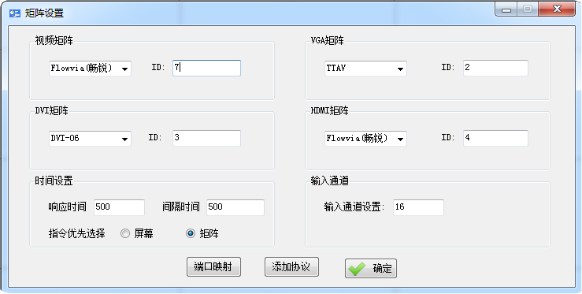

1）矩阵协议选择：在对应矩阵下，选择相应协议。
2）矩阵ID设置 ：在对应矩阵下，键盘输入ID号。
3）时间设置：在响应时间和间隔时间后框中填入需要设置的时间。
4）指令优先选择：选中“屏幕”，则屏幕指令优先发送，选中“矩阵”，则矩阵指令优先发送。
5）输入通道设置：根据通道的数量，设置输入通道的最大值。
6）端口映射：端口映射设置请参考
7）添加协议：添加协议请参考

2、矩阵输出设置：点击矩阵设置界面的“端口映射”按钮，弹出矩阵输出界面，包括视频矩阵、VGA矩阵、DVI矩阵、HDMI矩阵的输出设置。如下图所示：
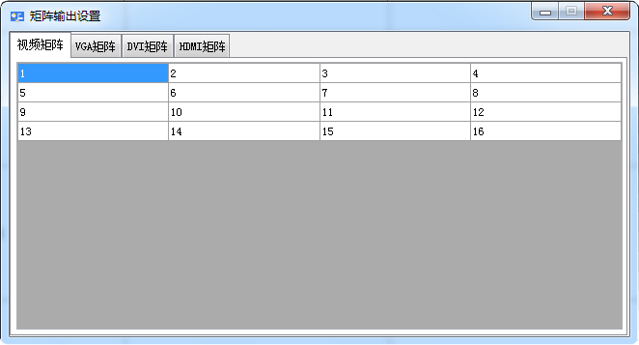

1）矩阵选择：在设置矩阵输出设置，请先选择所要设置的矩阵。
2）输出设置：改变输出，请选中表格中的数字，填入所需要设置的输出通道。

3、添加协议：点击矩阵设置界面的“添加协议”按钮，弹出“添加协议”界面，有两种添加模式1：字符串类型的协议，2：16进制类型协议。如下图示：
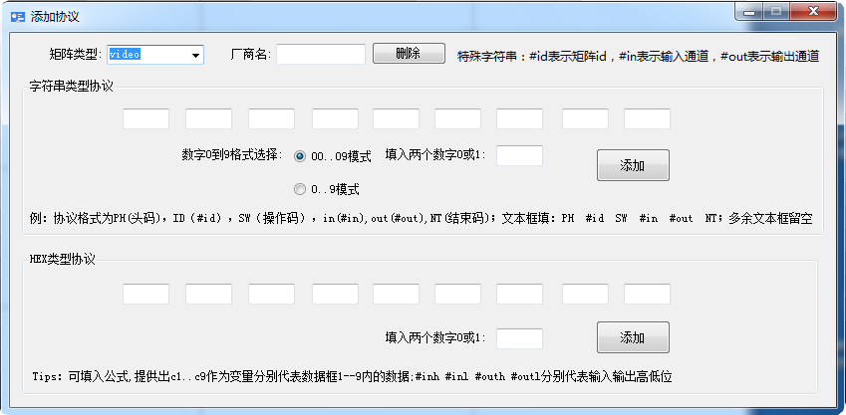

开关机设置
在进行开关机设置前，先要确保打开通讯连接。如果通讯连接没有打开，是不能进行开关机设置的。
1、进入“开关机设置”界面：在软甲主界面的菜单栏点击“设置”，在出现的下拉菜单中点击“开关机设置”，进入开关机设置界面。如图所示：
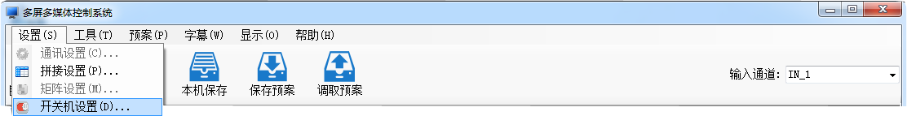

2、开关机设置界面：包括延时开关机时间设置，定时开关机时间设置。如下图所示：
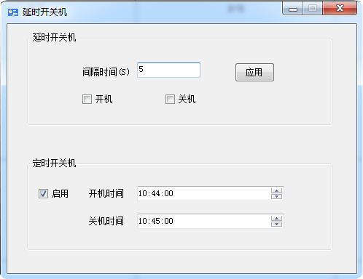

5.2.2.工具
框架效果
在使用“框架效果”这个功能前，先要确保打开通讯连接。如果通讯连接没有打开，是不能使用“框架效果”这个功能的。
1、进入“框架效果”设置界面，在软甲主界面的菜单栏点击“工具”，在出现的下拉菜单中点击“框架效果”，进入框架效果设置界面。如下图所示：
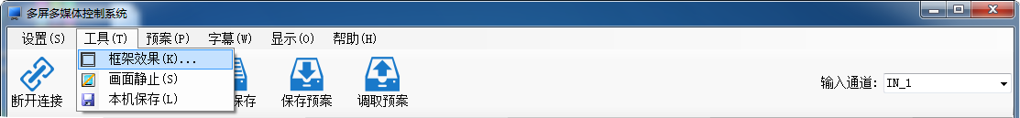
2、框架效果设置界面：包括框架水平尺寸调节，框架上下尺寸调节。调节到所需要的框架后，点击应用按钮，如果想恢复到初始状态，点击复位按钮。如下图所示：
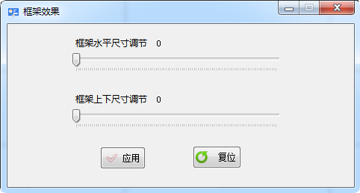

图像调整
在使用“图像调整”这个功能前，先要确保打开通讯连接。如果通讯连接没有打开，是不能使用“图像调整”这个功能的，注意只有超级用户才可以使用此功能。
1、进入“图像调整”设置界面，在软甲主界面的菜单栏点击“工具”，在出现的下拉菜单中点击“图像调整”，进入图像调整设置界面。如下图所示：
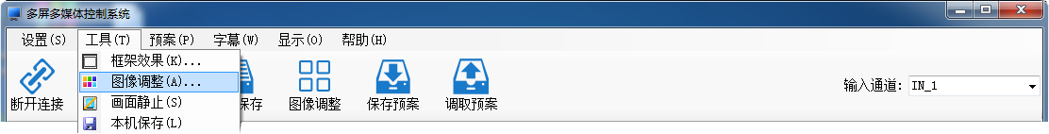

2、图像调整设置界面：包括色彩调整，VGA微调,背光亮度调节。如下图所示：
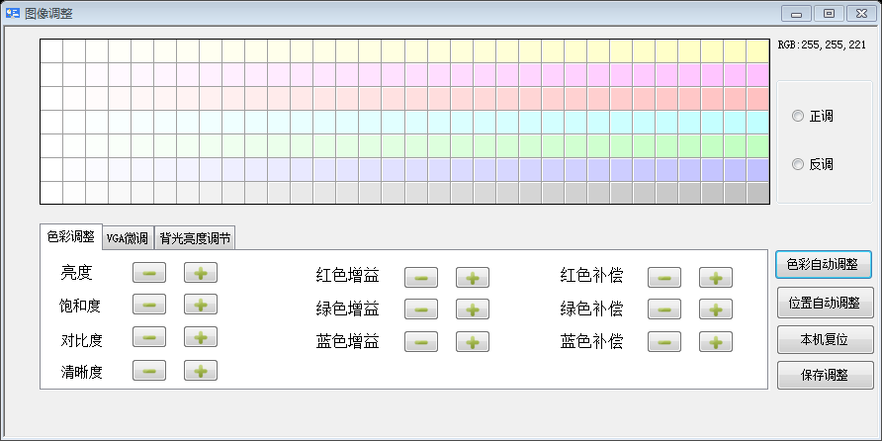

调整范围：是当前操作区所选坐标单元区域。所有的参数调整将有效于所选单元区域。
色彩调整：
图像
亮度：调节屏幕图像的亮度；
对比度：调节屏幕图像的亮度；
饱和度：调节图像色彩的深浅程度；
清晰度：调节屏幕图像的明晰度及焦聚。
色温
增益－红：调节色温亮平衡红色分量，主要影响白场、亮场；
增益－绿：调节色温亮平衡绿色分量，主要影响白场、亮场；
增益－蓝：调节色温亮平衡蓝色分量，主要影响白场、亮场；
补偿－红：调节色温暗平衡红色分量，主要影响暗场、暗场；
补偿－绿：调节色温暗平衡绿色分量，主要影响暗场、暗场；
补偿－蓝：调节色温暗平衡蓝色分量，主要影响暗场、暗场；
色板：
1.先要确保通信设置正常，能做基本控制。
2.具有管理员权限才能从控制软件的图像调整选项进入本调整区域。
3.先把所有屏切换到统一的通道后，给予信号画面最好为全白场信号。
4.原理说明先将在拼接屏上找一块基准屏，然后将其余屏的色温调节到与基准屏一样，从而达到色温效果一致的结果。
5.调节使用说明：首先确定非基准屏的型号是否与基准屏是统一的，然后确定屏的背光亮度能否达到与基准屏一致，如果亮度不行可以调试背光亮度或者亮度、对比度参数等值，使其的亮度尽量接近基准屏。然后准备调节非基准屏的色温，先在色表快速选择与色基准屏类似的颜色，然后再通过手动调节色温的增益/补偿的红绿蓝（增益主要影响亮场，白场下尽量调节增益的RGB数值；补偿主要影响暗场），通过微调到达色基准屏基本一致为止。注意：正调和反调是对应色表的颜色是相反的，也就是说正调屏的颜色和色板的颜色是一致的，反调则屏的颜色和色板是相反的，默认是反调设定的。另外可以注意鼠标悬停到对应色表块的数值，这个数值说明了红绿蓝黄紫青的互补原理。

VGA微调
自动调整：VGA通道下，系统自动调节图像色彩及显示位置。
注意：“自动调整”过程需要大概3－6秒种，请在点击后，不要经行其他操作或关掉电源。
本机复位：单击此按钮，将对所选区域的显示单元所有调整参说恢复到出厂状态。
注意：“本机复位”过程需要大概3－4秒种，请在点击后，不要经行其他操作或关掉电源。
对于VGA信号，可以手动调整第二页（特殊调整）内参数。
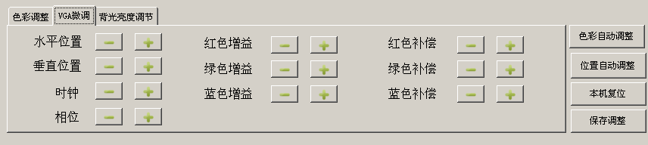
水平位置：调节屏幕图像显示的水平位置；
垂直位置：调节屏幕图像显示的垂直位置；
时钟：调节图像采样频率；
相位：调节图像采样相位。
此类参数是关系到PC通道下执行“位置自动调整”的相关参数，如果自动调整不能满足需求，可以手动调节此类参数（一般不建议手动调节）。

前端亮度增益
红色：调节色温亮增益红色分量；
绿色：调节色温亮增益绿色分量；
蓝色：调节色温亮增益蓝色分量。
此类参数是PC通道下，色彩自动调节的相关参数，如果自动调节不能满足其需要，可以手动调节，增益代表亮场的参数居多，主要表现为对比度的提升，一般不建议手头调节。

前端亮度补偿
红色：调节色温暗补偿红色分量；
绿色：调节色温暗补偿绿色分量；
蓝色：调节色温暗补偿蓝色分量。
此类参数是PC通道下，色彩自动调节的相关参数，如果自动调节不能满足其需要，可以手动调节，补偿代表暗场的参数居多，主要表现为亮度的提升，一般不建议手头调节。

画面静止
在使用“画面静止”这个功能前，先要确保打开通讯连接。如果通讯连接没有打开，是不能使用“画面静止”这个功能的。在软件主界面菜单栏点击“工具”，在出现的下拉菜单中点击“画面静止”，弹出如图所示窗口：
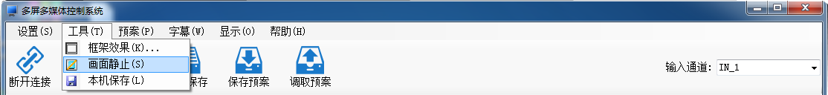

本机保存
在使用“本机保存”这个功能前，先要确保打开通讯连接。如果通讯连接没有打开，是不能使用“本机保存”这个功能的。点击使用“本机保存”这个功能。如下图所示：
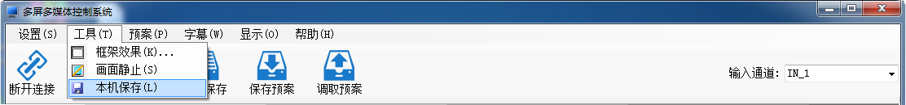

5.3.预案功能
预案功能包括：保存预案，调取预案，预案轮训三个功能。
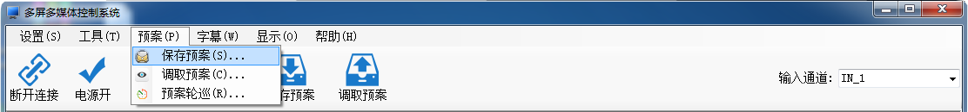
在使用预案功能前，先要确保打开通讯连接。如果通讯连接没有打开，是不能使用预案功能。
1、保存预案：保存预案最多只能保存16个预案，如果保存的预案已经满16个，继续进行保存时会出现“预案已满”提示窗口，如果想继续保存预案，则要删除已保存的预案。进入“保存预案”界面。点击软件主界面菜单栏“预案”，在出现的下拉菜单中点击“保存预案”，弹出“保存预案”窗口。保存预案名称可以更改，如图所示：
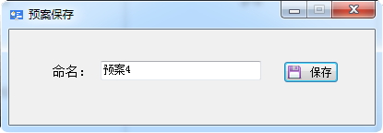

2、调取预案：进入“调取预案”界面。点击软件主界面菜单栏“预案”，在出现的下拉菜单中点击“调取预案”，弹出“调取预案”窗口，如图所示：

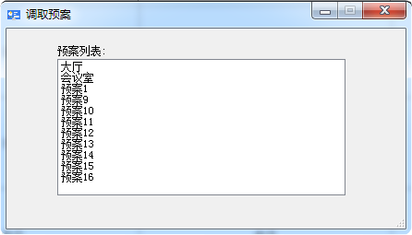
双击所选中的预案即可调取预案。鼠标右键删除、重命名预案，如图所示：

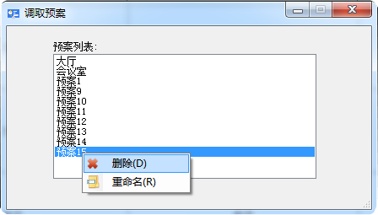

3、预案轮训：进入“预案轮训”界面。点击软件主界面菜单栏“预案”，在出现的下拉菜单中点击“预案轮训”，弹出“预案轮训”窗口，如图所示。
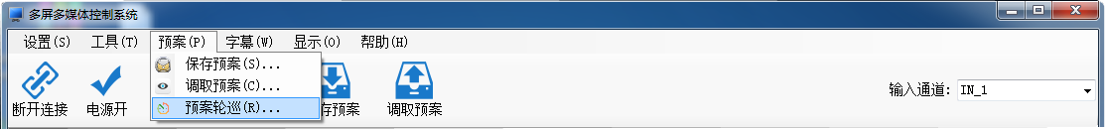

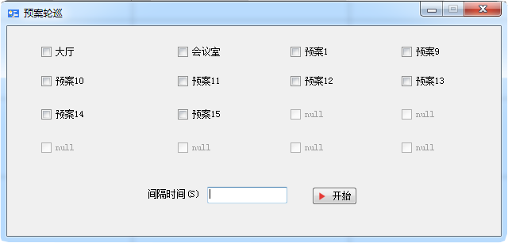
预案轮训界面
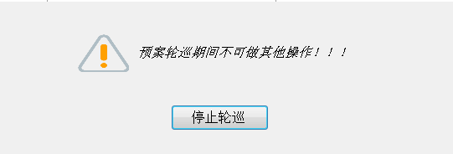
预案轮训中界面

5.4.字幕功能
字幕功能包括字幕设置，字幕同步两个功能。
1、字幕设置：进入“字幕设置”界面。点击软件主界面菜单栏“字幕”，在出现的下拉菜单中点击“字幕设置”，弹出“字幕设定”窗口，如图所示：
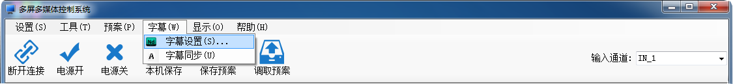

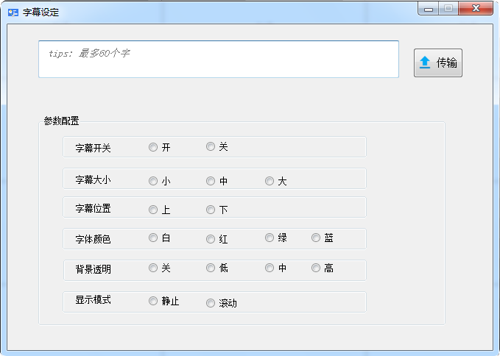

2、字幕同步：点击软件主界面菜单栏“字幕”，在出现的下拉菜单中点击“字
幕同步”，就可以使用字幕同步这个功能。
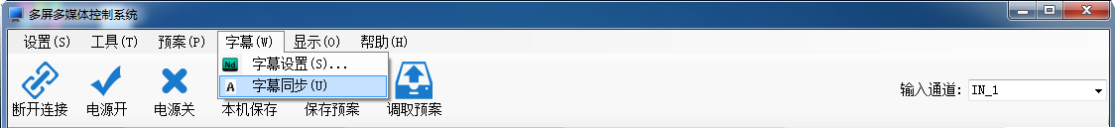字

5.5.显示功能
显示功能：包括HDMI类型的DVD模式、PC模式，显示模式的图像显示、文本显示，查询显示，信息显示，清除显示。此功能也只有在“打开连接”后，才能使用。
1、HDMI类型：HDMI类型包括DVD模式、PC模式两种模式，点击使用HDMI类型两种模式，如图所示：
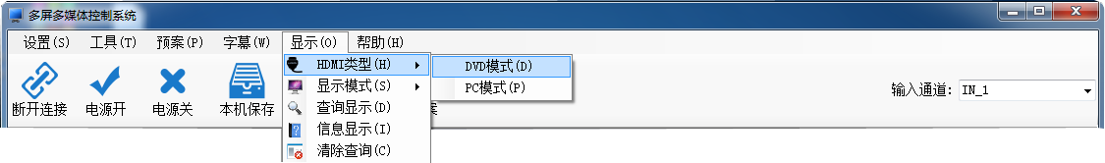

2、显示模式：显示模式包括图像显示、文本显示，点击使用显示模式的两种显示方式，如图所示：
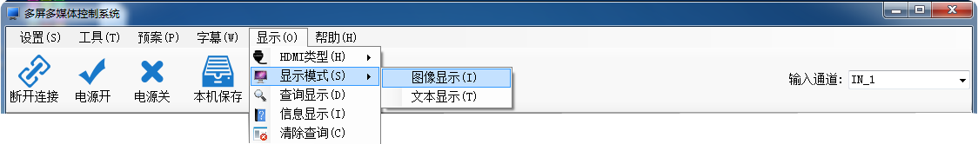

3、查询显示，清除查询：点击使用“查询显示”，“清除查询”。点击“查询显示”，如果有数据返回，则会在单元格中显示屏幕的运行时间、参考温度、运行状态，如果没有数据返回，则在在单元格中显示屏幕的运行状态为关，点击“清除查询”会清除单元格中显示的数据，清除后的单元格显示。
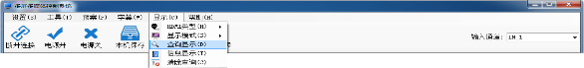

数据返回单元格显示

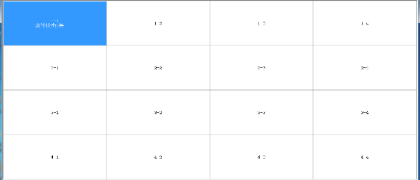
无数据返回单元格显示

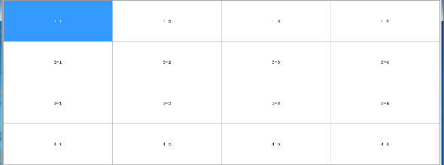
清除后单元格显示

4、信息显示：点击使用“信息显示”，如下图所示：
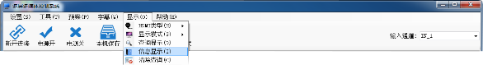

5.6.帮助

5.6.1.用户手册
点击软件主界面“帮助 ”，在出现的下拉菜单中点击“用户手册”，用户手册是一个PDF文档，点击“用户手册”如下图所示，就会看到一个打开的PDF文档，此文档可以帮助用户更好的使用本软件。
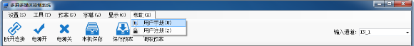

5.6.2.用户注册
点击软件主界面“帮助 ”，在出现的下拉菜单中点击“用户注册”，弹出“用户注册”窗口。
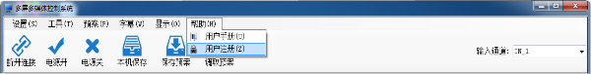
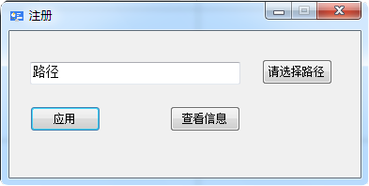
“用户注册”窗口

6.工具栏功能
工具栏功能界面分为普通用户工具栏界面和超级用户工具栏界面，普通用户工具栏界面，超级用户工具栏界面。主要介绍打开连接、电源开、电源关，输入通道四种功能，本机保存、图像调整，保存预案，调取预案。
普通用户工具栏界面
超级用户工具栏界面

6.1打开连接和关闭连接
在打开连接前，请设置通讯和矩阵。连接设备点击工具栏“打开连接”，断开设备连接点击“断开连接”，如图所示：

6.2电源开和电源关
“电源开”功能即打开屏幕，操作方式先选中屏幕，再点击“电源开”。“电源关”功能即关闭屏幕，操作方式先选中屏幕，再点击“电源关”。注意只有打开连接后，才能进行“电源开”，“电源关”操作，如图所示：
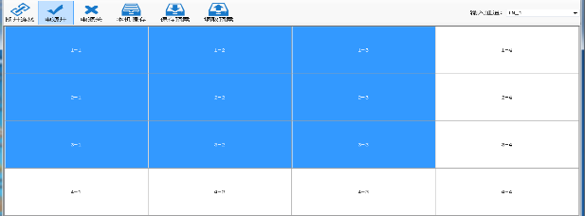

6.3输入通道
输入通道选择，选中输入通道，点击鼠标右键更改输入通道名称。如图所示：

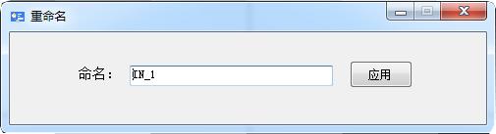

7.操作区
在进行一系列的设置后，便可进行拼接操作。操作方式:选中一定数量的单元格，点击鼠标右键，在鼠标右键弹出的菜单中有四种信号源（HDMI、DVI、VGA、VIDEO）和单元格显示，如图所示：

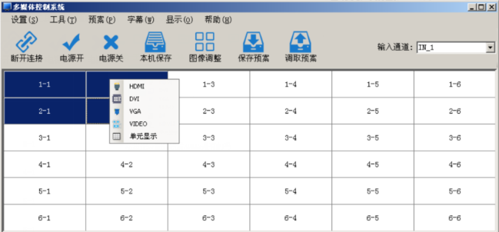

8.超级用户附加功能
本节将介绍超级用户附加的一些功能，包括下列信息：附加功能、命令显示。

8.1.附加功能

8.1.1.温度控制
温度风扇控制，默认是“自动模式”：另外是风扇常开、风扇常关、模式可以供客户选择，如图所示：
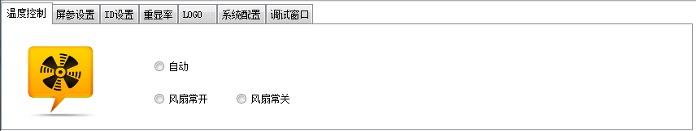

8.1.2.屏参设置
测试项里面有关于大屏拼接盒子LVDS信号输出的一些设定（方便点屏测试）烤机模式的开关，拷机模式必须在无信号的情况下次啊能开启，功能为：红、绿、蓝、白、黑等颜色闪烁，不需要可以关闭。配置屏参，可以增加屏参种类的和翻转。屏参切换会黑屏重启，请知悉。切换翻转可以正常使用。
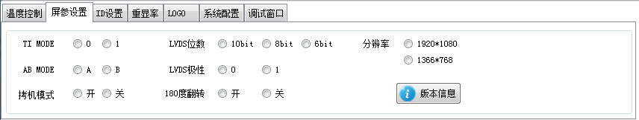

8.1.3.软ID设置
软ID识别码设定和设置软ID，首先可以产生识别码，然后根据产生的识别码来设定行列地址。

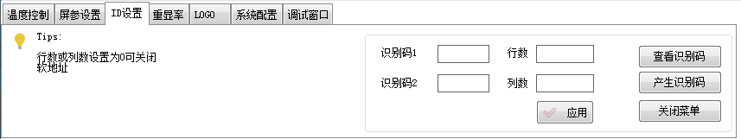

8.1.4.重显率
调节像CVBS之类做了切边图像处理的画面显示大小调整，调乱了可以恢复。
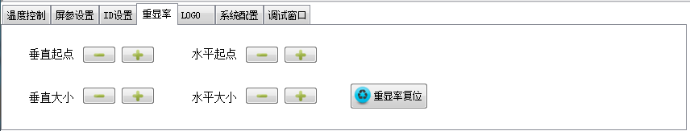

8.1.5.无信号LOGO拼接功能介绍
这个为无信号下显示开机JPEG LOGO，可以通过这个来控制LOGO的拼接，LOGO总开关只是控制开机LOGO要不要显示。LOGO要选择拼接大小后可以拼接，字幕也一样，跟信号图像拼接是分离的。

8.1.6.系统配置
1、总复位界面，密码为cjfw，此复位为复位除（限制时间和预案）之外的所有设定，包括软ID也会复位。
2、在有U盘连接的情况下，而且内有对应bin文件，可以通过u盘对指定大屏拼接盒子升级。

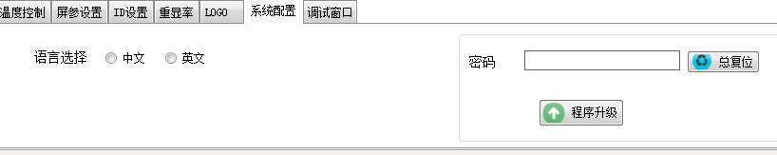

8.1.7.调试窗口
发送的指令显示可以通过（字符串模式，Hex模式）发送
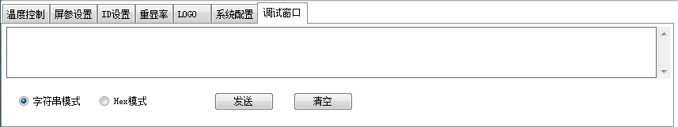

9.命令显示
命令显示框在主界面的右下角，发送的指令在显示框内显示，
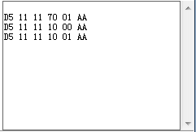

10.使用时间限制功能
关于限制时间功能使用说明:
大屏拼接盒使用时间限制功能主要由（时间限制文件生成系统）和（注册界面）构成，如下：
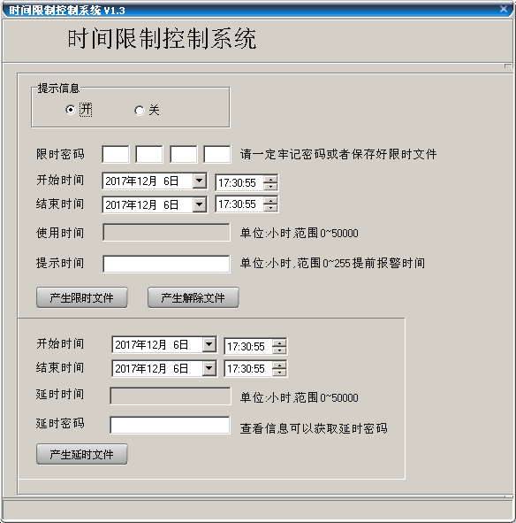
注册时间限制功能界面
而注册界面是嵌入到客户控制软件内：点击注册按钮
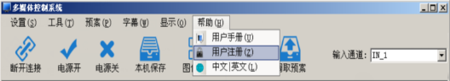
弹出注册界面，在此选择注册文件路径后执行注册便可以。
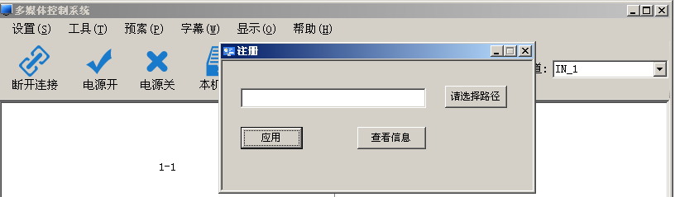
功能描述:
第一步开启限制时间功能：设定限时密码，这个密码必须牢记。然后输入开始时间与结束时间，长度(不大于50000小时)不能为空；在此界面还需要设定提示时间然后点击产生限时文件，如下图。
提示信息开启的情况下，点击用户注册界面的查看信息不但可以看到延时密码（XXXXXXXX）而且可以看到限制时间开启和剩余的小时数。提示时间为时间限制控制系统在结束时间到来前需要提前多久通知的设定。
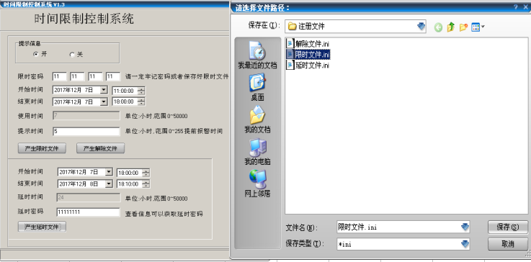
产生的限时文件就可以使用控制软件的注册界面来注册，如下图。先在注册界面上的…点击，找到限时文件路劲，找到后点保存，然后点击应用就可以开启限时功能，对应屏幕也有菜单提示。
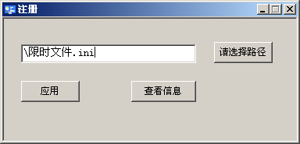
第二步要给客户一个增加延时文件，比如增加如上图所示的100小时的再使用时间，延时密码为大屏拼接盒对应控制平台的注册界面下，按查看信息按键会显示一个延时密码，查看信息（客户端也有此按钮如下图）可以查看到延时密码（如：69346230），对应输入延时密码和需要延时的时间。，然后点解产生延时文件。

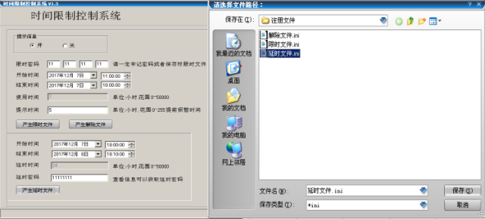
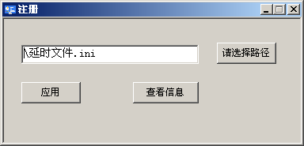

客户使用的时候先在注册界面上，找到延时文件路径，然后点击应用按钮就可以延时100小时了。
同样解除限 制时间功能，就是产生解除文件。产生解除文件和延时文件都要输入总密码和对应时间,密码必须牢记或者保存限时文件，用于查看总密码。
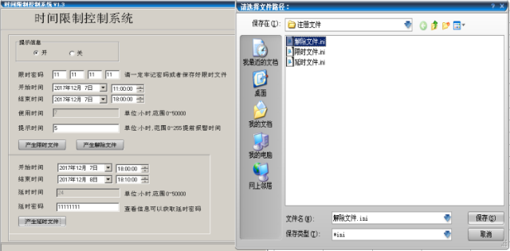
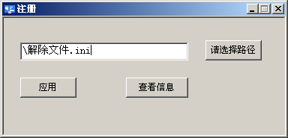

遥控说明

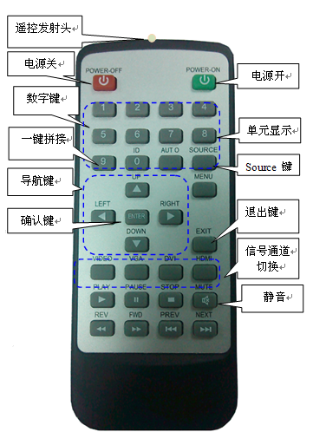
1.按键定义
Power-off：电源关
Power-on： 电源开
Mute： 静音
VIDEO： 切换视频通道
VGA： 切换VGA通道
DVI：切换DVI通道
HDMI： 切换HDMI通道
▲ UP ： 向上导航键【注3】
▼ DOWN： 向下导航键【注3】
◀LEFT ： 向左导航键【注3】
▶RIGHT： 向右导航键【注3】
ENTER： 确认键
MENU： 菜单键
EXIT： 退出键【注1】
AUTO： 位置自动调整【注2】
ID/0： 可设定3D
SOURCE： 信号源切换菜单
数字键1-7：当预案时可用来调取当前预案
数字键 8：单元显示键
数字键9：一键拼接键
电池仓（3V电池）

图1

如下按键在开放了USB播放功能时候使用

PLAY： 播放键
PAUSE：暂停键
STOP： 停止键
REV： 快退键
FWD： 快进键
PREV： 上一曲
NEXT： 下一曲

注1：退出当前屏幕上显示的菜单信息
注2：针对VGA/RG信号有效
注3：导航键进入菜单后才有效

2.通道切换菜单
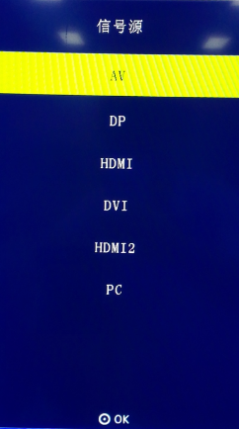
按下“SOURCE”键，进入如图2所示画面，按“UP/DOWN”可依次选择：“AV”、“ DP ”、“HDMI”、“DVI”、“HDMI2”、“PC”选项。选定后按“ENTER”键进入该输入通道。

图2

3.“MENU”键
按下“MENU”键后出现如图3所示画面。在“影像”菜单下，按 “LEFT / RIGHT”依次选择 “影像”、“应用”、“设置”等，按“ENTER ”键进入可以直接调节选项，如图3所示：
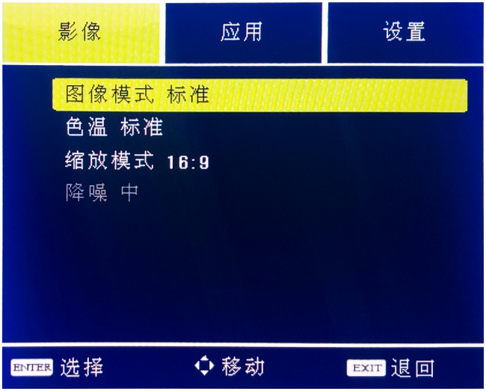
图3

“应用”菜单
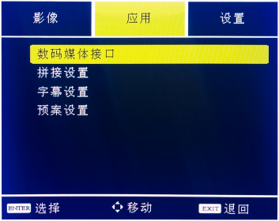
例如选中“应用”，按“UP/DOWN”
选择相关设置。
图4

“设置”菜单
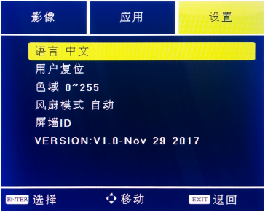
例如选中“设置”，按“UP/DOWN”
选择相关设置。

图5

4.MENU+1234：进入工厂设置菜单

工厂设置菜单说明
使用遥控器按“MENU+1234“即可进入工厂设置菜单
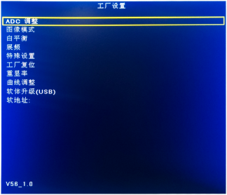
在“工厂菜单”下，按“UP/DOWN”选择所需要的选项（或对所选选项进行调节）。选定后按“ENTER”进入设置。

图6

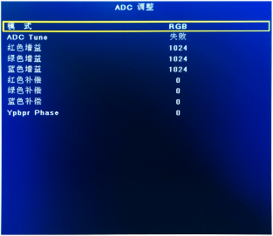
ADC 调整为VGA通道下前端模数转换电路自动校正，也可以手动进行调节，但不建议手动调整，建议在VGA下灰阶或者彩条测试画面的基础做AUTO ADC操作自动校正数模转换电路参数。
图7

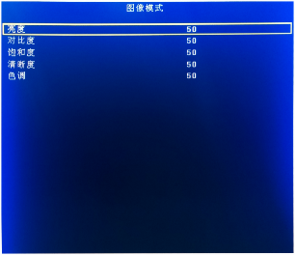
图像模式为客户主菜单对应的图像页下的各个参数，这边可以调整任意模式下面的数据参数，而用户菜单下只能调节USE（用户）模式下的参数。这里工厂菜单开放是为了方便调试使用，对应为（亮度对比度饱和度清晰度色调）五个参数。
图8

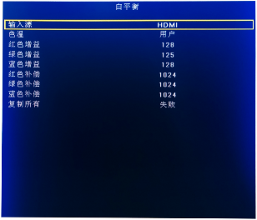
白平衡模式为解码视频信号后端色温控制的操作项目，可以在对应模式下更改对应的RGB参数，建议只调节RGB GAIN来校正白平衡，调节时建议使用16灰阶作为测试画面调节。
图9
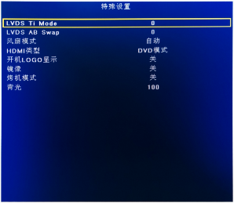
特殊设置，可以设置显示屏的参数。
图10

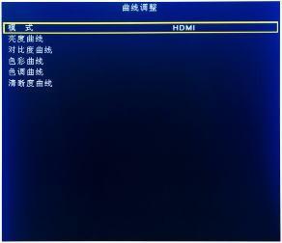
曲线调整选项
图11

安全注意事项

请认真阅读本手册；

保留此手册以备日后使用；

设备打开前应检查设备内部是否有异常；

注意勿踩到电源线，勿覆盖电源线；

对设备任何部分作改动前，请先断电；

若发生下列情况，请让维修人员进行检修；

电源线或插头损坏；

设备无法正常工作；

设备损坏；

设备有明显裂痕。

